

**BXAC9000E Klimatizácia**

Vážený zákazník,

ďakujeme Vám za zakúpenie výrobku značky BLACK + DECKER. Jeho technológia, jej dizajn a funkčnosť, okrem splnenia najprísnejších štandardov kvality, zaistí úplné a trvalé uspokojenie. Pred použitím prístroja si pozorne prečítajte pokyny v tejto príručke a odložte ho pre neskoršie použitie. Nedodržanie týchto pokynov môže viesť k nehodám.

**POKYNY A VAROVANIE PRE BEZPEČNOSŤ**

- Tento prístroj môžu používať osoby, ktoré si prečítali návod a vie, ako to funguje, osoby so zdravotným postihnutím alebo deti staršie ako 8 rokov, ale iba pod dohľadom dospelej osoby, alebo ak získali potrebné pokyny k jej použitiu

- Deti môžu prístroj čistiť alebo udržiavať iba vtedy, ak sú pod dozorom dospelej osoby.

- Tento spotrebič nie je hračka. Uistite sa, že si deti s prístrojom nehrajú.

- Ak je pripojenie k sieti poškodené, musia byť vymenené v autorizovanom servisnom stredisku. Nepokúšajte sa prístroj rozoberať ani opravovať.

 - Tento spotrebič je určený iba pre domáce, neprofesionálne alebo priemyselné použitie.

 - Pred pripojením spotrebiča k sieti skontrolujte, či napätie uvedené na výrobnom štítku a volič napätia zodpovedajú napätia v sieti.

- Skontrolujte, či zásuvka zodpovedá zástrčke spotrebiča. Nerobte žiadne úpravy zástrčky. Nepoužívajte adaptéry.

- Spotrebič musí byť umiestnený a používaný na rovnom a stabilnom povrchu.

- Nepoužívajte prístroj, pokiaľ je poškodený napájací kábel alebo zástrčka.

- V prípade rozbitia časti vonkajšieho krytu spotrebiča okamžite odpojte zástrčku zo zásuvky, aby nedošlo k úrazu elektrickým prúdom.

- Nepoužívajte spotrebič po páde, ak je viditeľne poškodený

- Elektrický kábel neťahajte. Nikdy nepoužívajte prívodný kábel na zdvíhanie, prenášanie alebo odpájaní spotrebiča.

 - Sieťovú šnúru nezakrývajte okolo spotrebiča.

- Nedovoľte, aby sa šnúra zachytila ​​alebo skrútila.

- Nedovoľte, aby pripojovací kábel visel zo stola alebo sa dostal do kontaktu s horúcimi povrchmi spotrebiča.

 - Skontrolujte stav napájacieho kábla: Poškodené alebo skrútené káble zvyšujú riziko úrazu elektrickým prúdom.

- Zariadenie nie je vhodné pre vonkajšie použitie. -

 Pravidelne kontrolujte sieťovú šnúru, či nie je poškodený, v takom prípade nesmie byť spotrebič používaný.

- Nenechávajte spotrebič v daždi alebo vo vlhkom prostredí. Vniknutie vody zvyšuje riziko úrazu elektrickým prúdom.

-Nikdy sa nedotýkajte zástrčky mokrými rukami.

- Pred každým použitím úplne odpojte kábel zariadenia.

- Nepoužívajte spotrebič, ak jeho zapínacie / vypínacie zariadenie nefunguje.

- Počas používania neprenášajte spotrebič.

- Prístroj používajte na uchopenie alebo premiestnenie.

- Nepoužívajte hore nohami.

- Odpojte zástrčku zo zásuvky, ak prístroj nepoužívate a pred vykonávaním čistenia.

- Tento prístroj uchovávajte mimo dosahu detí a / alebo osôb s telesnými, duševnými alebo citlivými problémy alebo s nedostatkom skúseností a znalostí.

- Uistite sa, že vetracie mriežky spotrebiča nie sú blokované prachom, nečistotami alebo inými predmetmi.

- Udržujte spotrebič v dobrom stave. Skontrolujte, či sú pohyblivé časti dobre upevnené a či sa neuvízly, či nie sú žiadne zlomky a či neexistujú žiadne iné situácie, ktoré by mohli poškodiť správnu funkciu spotrebiča.

- Nikdy nenechávajte spotrebič pripojený k sieti a bez ovládania. Úspora energie a predĺženie životnosti spotrebiča.

servis:

- Výrobca ruší záruku a odmieta akúkoľvek zodpovednosť v prípade nevhodného použitia spotrebiča alebo v súlade s návodom na použitie.

**POPIS**

A Ovládací panel

B Výstup vzduchu

C Lopatky ventilátora

D Otočné kolieska

E Horný rám filtra

F Konektor výfuku

G Dolná rám filtra

H Napájací kábel

Aj Diaľkové ovládanie (batérie nie sú súčasťou dodávky)

J Výfuková hadica

**Kontrolný panel**

A. Zapnuté vypnuté

b. Indikátor plnej vody

C. Indikátor režimu chladenia

d. Indikátor režimu odvlhčovače

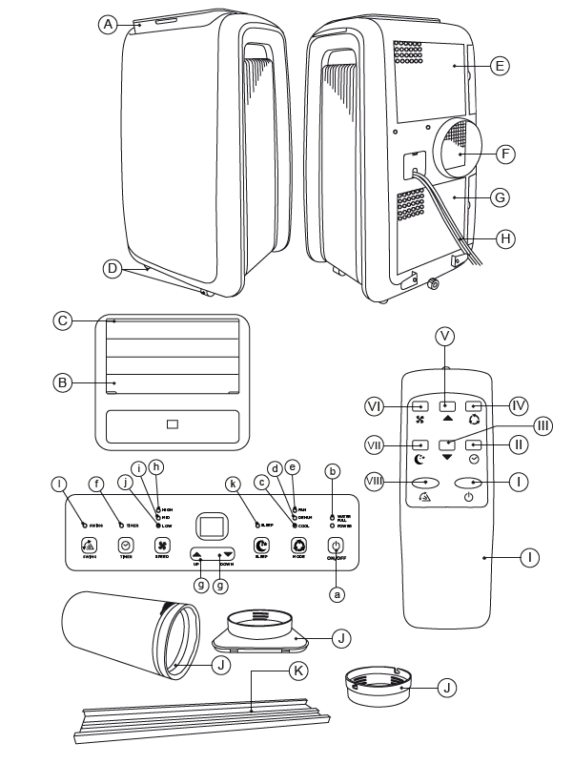E. Režim indikátora ventilátora

F. Indikátor časovača

G. Tlačidlo hore / dole

h. Indikátor vysokej rýchlosti

i. Indikátor strednej rýchlosti

j. Indikátor nízkej rýchlosti

k. Indikátor Sleep

Ja. indikátor Swing

Diaľkové ovládanie

I. Zapnuté / Vypnuté

II. časovač

III. nadol

IV. MODE

V. Hore

VI. režim ventilátora

VII. režim sleep

VIII. funkcia Swing

**INŠTALÁCIA**

• Uistite sa, že ste zvnútra odstránili všetok obalový materiál spotrebiča.

• Dodržujte predpisy týkajúce sa bezpečnostných vzdialeností s inými prvkami, ako sú rúry, elektrické vodiče, atď.

• Uistite sa, že je spotrebič v rovine s podlahou • Nezakrývajte ani nezakrývajte otvory v prístroji.

• Pred pripojením kábla odpojte kábel zástrčku.

• Pripojte spotrebič k sieti.

• Zariadenie orientujte tak, aby prúd vzduchu smeroval do priestoru.

• spustite spotrebič zapnutím spínača zapaľovania / vypnutie (a), (l).

• Zvoľte požadovaný režim.

• Vyberte požadované napätie.

**RÝCHLOSŤ VENTILÁTORA**

• V režimoch chladenia a ventilátora rýchlosť funguje takto: Nízka -Stredná - vysoká rýchlosť.

• V režime odvlhčovače pracuje ventilátor na nízkej rýchlosti.

**FUNKCIE ČASOVAČA:**

 • Prevádzkový čas spotrebiča môže byť od 1 do 24 hodín.• Stiskněte tlačítko. Stiskněte jednou tlačítko, přístroj bude fungovat po dobu 1 hodiny; pokud dvakrát stisknete, pro 2

hodin, atd., do 24 hodin.

• Funkcia automatického vypnutia časovača je k dispozícii len v prípade, že prístroj v prevádzke.

  V režime chladenia je teplota 16º ~ 31ºC.

**klimatizácia**

 Stlačte mode a vyberte režim, rozsvieti sa príslušný indikátor.

• Stlačte + alebo - pre nastavenie teploty medzi 16 a 31ºC.

• Stlačením tlačidla + alebo - sa teplota zvýši alebo postupne klesá.

**ventilácia:**

 Stlačte moe pre výber režim ventilátora a rozsvieti sa kontrolka

• Pre zvýšenie alebo zníženie rýchlosti stlačte rýchlosť (rýchlosť).

• Teplota a sleep režim nemôžu byť nastavené.

**REŽIM ODVLHČOVAČE:**

• Stlačením tlačidla "Mode" vyberte režim odvlhčovače a rozsvieti sa príslušný indikátor.

• V režime odvlhčovače nedá nastaviť režim sleep a rýchlosť ventilátora

je to nízke.

**REŽIM Sleep**

• Stlačením tlačidla "SLEEP" (nočný) má vopred určenú rýchlostný úroveň, funkcia ventilátora je nízka.

• Ak je režim sleep zapnutý, počas prvej hodiny teplotu zvýši o 1 ° C, počas druhej hodiny zvýši o ďalší 1 ° C a potom zostane stabilný.

• Režim sleep nemožno použiť s režimom odvlhčovače a ventilátor, pokiaľ je v nádrži plná voda alebo ak je spotrebič v pohotovostnom režime.

Ochrana kompresora:

 Tri minúty po stlačení tlačidla on / on sa znova spustí a kompresor začne pracovať

Odtok vody:

• Keď je nádržka na vodu plná, na displeji sa rozsvieti indikátor.

• Prístroj prejde do pohotovostného režimu

 • Odstráňte uzáver, aby voda vytiekla, vypnite klimatizáciu a potom znova zapnite. Potom klimatizácia j bude fungovať normálne.

Po použití spotrebiča:

Vypnite prístroj stlačením (A) zapnutie / vypnutie

• Odpojte spotrebič od siete.

**ČISTENIE**

 - Pred čistením odpojte zástrčku zo zásuvky a počkajte, až prístroj vychladne.

- Klimatizáciu vyčistite vlhkou handričkou a potom ju osušte.

- Na čistenie nepoužívajte rozpúšťadlá ani produkty s kyslým alebo zásaditým pH, ako sú bieliace prostriedky alebo abrazívne prostriedky.

- Spotrebič neponárajte do vody alebo iných kvapalín, ani ho neumývajte tečúcou vodou.

**Čistenie vzduchového filtra**

 Vyčistite vzduchové filtre každé 2 týždne. Ak je filter plný prachu, jeho výkon bude znížený.

• Vzduchové filtre umyte opatrným ponorením do vody

• vlažný s neutrálnym čistiacim prostriedkom, opláchnite a úplne vysušte v tieni.

 Opäť je nainštalujte.

Po pravidelnej údržbe:

• Vypnite spotrebič a odpojte ho od siete.

• Prístroj skladujte na suchom mieste.

• Vyberte batérie z diaľkového ovládača a uložte ich.

**Anomálie a opravy**

- V prípade poruchy sa obráťte na autorizované servisné stredisko. Nepokúšajte sa prístroj rozoberať ani opravovať: môže to byť nebezpečné.

Pre výrobky Európskej únie a / alebo v prípade, že je to stanovené právnymi predpismi krajiny pôvodu: Ekologický a recyklovateľný výrobok

- Materiály tvoriace obal tohto spotrebiča sú súčasťou systému zberu, klasifikácie a recyklácie. Na likvidáciu použite vhodné verejné nádoby vhodné pre každý typ materiálu.

- Výrobok neobsahuje koncentrácie látok považovaných za škodlivé pre životné prostredie.

- Tento symbol označuje, že pre likvidáciu výrobku na konci jeho životnosti musí byť tento výrobok uložený v autorizovanom obchode s odpadmi pre separovaný zber odpadu z elektrických a elektronických zariadení (OEEZ).

- Nasledujúce informácie špecifikujú charakteristiky ekologického dizajnu:

Tento prístroj vyhovuje smernici o nízkom napätí 2014/35 / EÚ, smernicu 2014/30 / EÚ o elektromagnetickej kompatibilite, smernicu 2011/65 / EÚ o obmedzeniach používania určitých nebezpečných látok v elektrických a elektronických zariadeniach a smernicu 2009/125 / CE o ekodizajne výrobkov využívajúcich energiu.

Model: BXPAC9000E

Menovitý chladiaci výkon (pre chladenie) 2,61 kW

Menovitý výkon použitý pre chladenie (PEER) 1,01 kW

Koeficient energetickej účinnosti (EERd) 2.63

Príkon v pohotovostnom režime (PSB) 0,5 W

Spotreba elektriny u jednokanálových / dvojkanálových spotrebičov (QDD, QSD) Vetranie

QSD: 1,0012 kWh / h

Hlučnosť (LWA) 65 dB (A)

Potenciál globálneho otepľovania (GWP) 2088 kgCO2eq.